中華民國射擊協會選訓委員會112年8月份第2次會議記錄
- 時間：112年8月29日(星期二)上午12時30分整
- 地點：桃園市公西靶場(桃園市龜山區公西里1鄰忠義路三段217巷28號)
會議室。
- 主席：吳耀家 紀錄：郭佩瑄
- 訓輔委員：粘慧珍
- 出席委員：余曉芬、李峰南、李耀文、蔡世銘、
- 請假委員：施榮宏、黃胤鴻、陳文菱、吳孟蓉
- 列席人員：陳武田
- 主席致詞：略
- 確認上次會議紀錄：通過確認112年8月份第2次選訓會議會議紀錄及執行情況報告。

十、提案討論：
提案一
案由:2023年第15屆韓國昌原亞洲射擊錦標賽(全項目)參賽人員名單，提請討論。
說明：2023年第15屆韓國昌原亞洲射擊錦標賽(全項目)將於10/22-11/2於韓國昌原舉行，達標及參賽選手名單(如附件一)。另外，是否開放自費選手及教練参賽，提請討論。
決議：1.同意自費參賽。
2.團體項目使用公費。
3.公開組有奧運資格，所以年度經費優先給公開組達標選手。
4.青少年達標選手將依據奪牌機會高低排序，並考量年度計劃剩餘經費多寡可供多少人數參賽來決定指派多少位選手參賽。
青少年達標選手依據選訓委員考量奪牌機會排序：陳妍卉、周亞瑄、謝翔宸、孫千筑、張峯齊、金利偉華、楊子謙、陳建安、林柔羽、黃煒晴。
5.經費有餘綽將考量安排青少年項目教練名單。

提案二
案由:提送孫千筑選手黃金計畫案，提請討論。
說明：孫千筑選手於2023年德國蘇爾青少年世界盃(全項目)參加女子25公尺手槍中以資格賽579分排名第一進入決賽，並在決賽中獲的銀牌，指導教練考量日後發展潛力希望提送黃金計劃以利後續有完備的訓練計劃(如附件二)，提請討論。
決議：提醒教練提送培訓計劃應注意計畫編寫格式、用詞是否適當以及錯別字。另外計畫尚未通過，建議經費編列先不要列入。
照案通過，請教練修正後再送國訓中心審議。

提案三
案由:提送林怡君選手黃金計畫級別調整案，提請討論。
說明：林怡君選手於2023年亞塞拜然巴庫第53屆世界射擊錦標賽(全項目)女子不定向飛靶中獲得金牌，並取得2024巴黎奧運會席位，依據黃金計畫級別調整方法，建議調整至黃金計畫第2級，提請討論。
決議：照案通過，送國訓中心審議。

提案四
案由:提送田家榛、吳佳穎、杜禕依姿選手黃金計畫級別調整案，提請討論。
說明：田家榛、吳佳穎、杜禕依姿選手於2023年亞塞拜然巴庫第53屆世界射擊錦標賽(全項目)女子25公尺手槍團體項目中獲得銀牌，田家榛選手也在女子25公尺手槍個人項目中取得2024巴黎奧運會席位，依據黃金計畫級別調整方法，建議調整至黃金計畫第2級，提請討論。
決議：照案通過，送國訓中心審議。

提案五
案由:備戰奧林匹克運動會黃金計畫射擊菁英選手進/退場與級別調整具體方法，提請討論。
說明：由射擊項目計畫主持人趙遠宏老師提出以下說明(附件三)，提請討論：
黃金計畫前3級選手明年度縮減(80減到30)，當年度奧運會培訓人數應以具奪牌潛力之菁英選手(1-3級)為培訓對象，以30人為上限。
國訓昨日再度要求主持人針對奧運會當年度進退場與級別調整具體方法做增列，在 "射擊菁英選手進/退場與級別調整具體方法" 附則中加入那條底線，依討論後建議附則加入
(三) 奧運會當年度，取得参賽席位資格者，或世界排名前8者，依級別資格列為前三級。
決議：照案通過，送國訓中心核備。

提案六
案由:參加2023年第24屆泛太平洋射擊錦標賽(飛靶)，提請討論。
說明：2023年第24屆泛太平洋射擊錦標賽(飛靶)將在11/9-11/14於韓國大邱舉行，提請討論。
決議：照案通過，送奧會核備。

十一、臨時動議：

十二、散會(14:00)
附件一
2023年韓國昌原亞錦賽(全項)各項目達標/參賽名單
項目 | 參賽選手(含排序) | 備註
男子空氣手槍 | 張潞1 | 自費
男子空氣手槍 | 楊宥滐2 | 自費
男子空氣手槍 | 林暐傑3 | 自費
男子空氣手槍 | 黃維德4
青少年男子空氣手槍 | 謝翔宸 | 達標3
青少年男子空氣手槍 | 金利偉華 | 達標6
女子空氣手槍 | 余艾玟1 | 黃金計畫
女子空氣手槍 | 吳佳穎2 | 黃金計畫
女子空氣手槍 | 劉恆妤3 | 黃金計畫
青少年女子空氣手槍 | 陳俞如1 | 黃金計畫
青少年女子空氣手槍 | 林柔羽2 | 達標9
男子空氣步槍 | 呂紹全1 | 黃金計畫
男子空氣步槍 | 宋佳彥2 | 黃金計畫
男子空氣步槍 | 陳俊安3 | 達標-年度計劃
青少年男子空氣步槍 | 楊子謙 | 達標7
青少年男子空氣步槍 | 陳建安 | 達標8
女子空氣步槍 | 林穎欣1 | 黃金計畫
女子空氣步槍 | 宋諭婷2 | 黃金計畫
女子空氣步槍 | 蔡儀婷3 | 黃金計畫
青少年女子空氣步槍 | 陳妍卉1 | 達標1
青少年女子空氣步槍 | 陳淇2 | 黃金計畫
青少年女子空氣步槍 | 周亞瑄3 | 達標2
青少年女子空氣步槍 | 黃煒晴4 | 達標10
女子25公尺手槍 | 田家榛1 | 黃金計畫
女子25公尺手槍 | 吳佳穎2 | 黃金計畫
女子25公尺手槍 | 杜禕依姿3 | 黃金計畫
青少年女子25公尺手槍 | 陳俞如1 | 黃金計畫
青少年女子25公尺手槍 | 孫千筑2 | 達標4
青少年女子25公尺手槍 | 陳宥均 | 自費
男子50公尺步槍三姿 | 呂紹全1 | 黃金計畫
女子50公尺步槍三姿 | 宋諭婷1 | 黃金計畫
男子定向飛靶 | 李孟遠1 | 黃金計畫
青少年男子定向飛靶 | 張峯齊 | 達標5
男子不定向飛靶 | 楊昆弼1 | 黃金計畫
男子不定向飛靶 | 莊翰霖2 | 黃金計畫
男子不定向飛靶 | 陳貴鵬3 | 自費
青少年男子不定向飛靶 | 莊浩珺1 | 自費
青少年男子不定向飛靶 | 徐偉庭2 | 自費
青少年男子不定向飛靶 | 徐歆恩3 | 自費
青少年男子不定向飛靶 | 方博弘4 | 自費
女子不定向飛靶 | 林怡君1 | 黃金計畫
女子不定向飛靶 | 劉宛渝2 | 黃金計畫
青少年女子不定向飛靶 | 吳易珊 | 自費
1.韓國昌原亞錦賽各項目可報5名選手，3名選手為正選，2名選手為RPO。
2.每個項目報名人數達3位選手則組團體。團體以3名正選選手為主。
3.空格代表若開放自費參賽時的項目及名額。
附件二
備戰2028年洛杉磯奧林匹克運動會
黃金計畫五級選手孫千筑2023年培訓計畫
一、前言：
- 以敵為師，以賽為練，累積實戰經驗，運用高強度比賽情境，鍛鍊出自信自強的強悍戰鬥力。
- 採系統流程循環方式不斷熟練基本動作要領，深化基本功底，預期練出高度規範化擊發動作，追求百發百中的能力。
- 結合運科檢測，檢視進步空間，杜絕動作技術操作意外風險，進而促進比賽發揮。
- 建立比賽流程，以鞏固比賽發揮模式，逐漸強化國際比賽奪金的能力。
- 加強內控專注和外抗干擾等情境訓練，以提高決賽能力。
- 國內外成績：
25公尺運動手槍10公尺空氣手槍
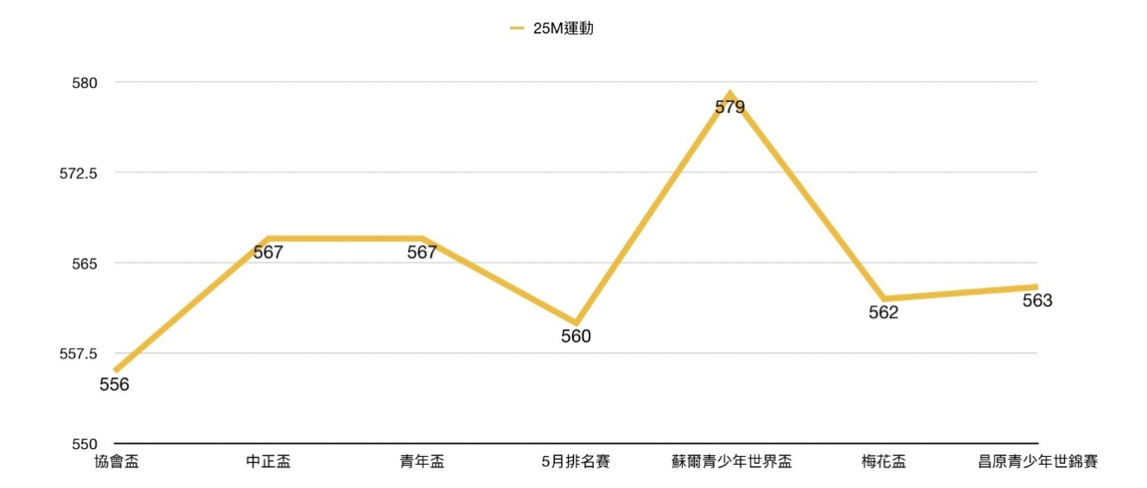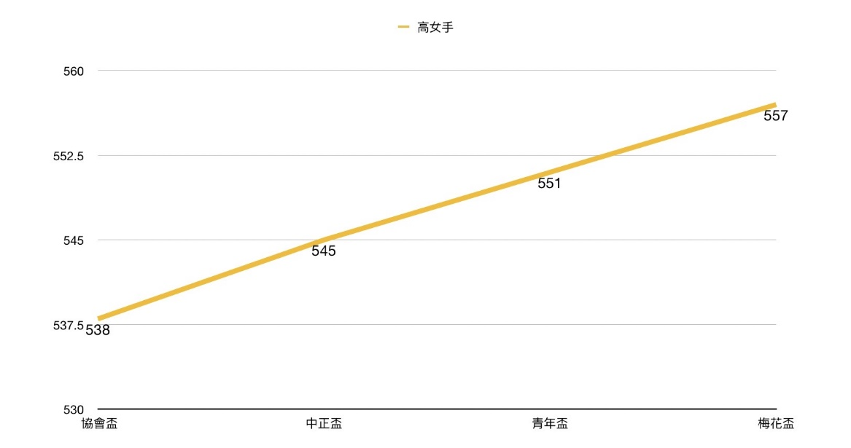
三、SWOT分析：
（一）Strength（優勢）：
1、2023年5月第一次出國比賽即獲得德國蘇爾青少年世界盃賽25公尺女子運動手槍個人銀牌。
2、獨具25公尺運動手槍國際比賽能力的年輕選手，投資價值甚高。
3、目前就讀私立銘傳大學華語文教學系，可以進駐公西靶場專心集訓。
（二）Weakness（劣勢）：
1、年輕國際比賽經驗不多。
2、國內訓練環境太缺，不利永續戰力，急需要進駐國訓中心公西靶場提
升實力，才有機會再創佳績。
（三）Opportunity（機會）：
1、體型高大(172/69)。
2、有創作巧思和天份。
3、思考獨立，敢於實踐自我。
（四）Threat（威脅）：中國、南韓、德國、法國、美國、烏克蘭等國選手實力均為強悍。
四、取得參加奧運會資格之規範條列：
(一)2023年10月韓國昌原亞洲射擊錦標賽。
五、參賽及訓練規劃
(一)訓練期程
週期 | 日期時間 | 訓練任務 | 檢測點
第一週期 | 自112年9月日起  至112年10月31日止 | 熟練打法  干擾情境下進行發揮 | 2023年亞洲錦標賽  112年全國運動會
第二週期 | 自112年11月1日起  至112年11月30日止 | 熟練打法  在干擾情境下進行發揮 | 2023年東南亞射擊錦標賽
第三週期 | 自112年12月1日起  至112年12月31日止 | 熟練打法  在干擾情境下進行發揮 | 102年全國總排名賽
(二)參賽計畫：以賽為練，入靜入境，熟悉比賽流程，發現問題，擬定對策。
1、國際賽：
場次 | 賽事 | 地點 | 時間 | 比賽目標
1 | 亞洲錦標賽 | 韓國昌原 | 10/22~11/2 | 爭取奧運會資格
2 | 東南亞射擊錦標賽 | 中華台北

2、全國性比賽：若與國際賽撞期則以參加國際賽為先。
場次 | 賽事 | 地點 | 時間 | 比賽目標
1 | 中正盃 | 公西靶場 | 9/1~9/28 | 檢視比賽發揮策略
2 | 全國運動會 | 公西靶場 |  | 檢視比賽發揮策略
3 | 年度總排名賽 | 公西靶場 | 12/1~12/15 | 檢視比賽發揮策略

六、訓練目標
(一)短期目標：進駐公西靶場以規律生活克服學習壓力、強化體魄、熟練基本、規範打法、提高成績到580以上。
(二)中期目標 ：2023年韓國昌原亞洲錦標賽青少年組25公尺運動手槍金牌。
(三)長期目標 ：爭取2024年巴黎奧運會參賽資格。
(四)最終目標：提升國際比賽奪金的能力。
七、訓練規劃及地點：
(一)駐地訓練：國家射擊訓練基地-公西靶場。
八、訓練方式：採長期培訓。
九、訓練內容：（以項目特性撰述）
(一)體能訓練：配合體能訓練師和防護員物理治療師的建議規劃。
(二)專長訓練：25公尺運動手槍、10公尺空氣手槍。
(三)技、戰術訓練：
1.整體化訓練：
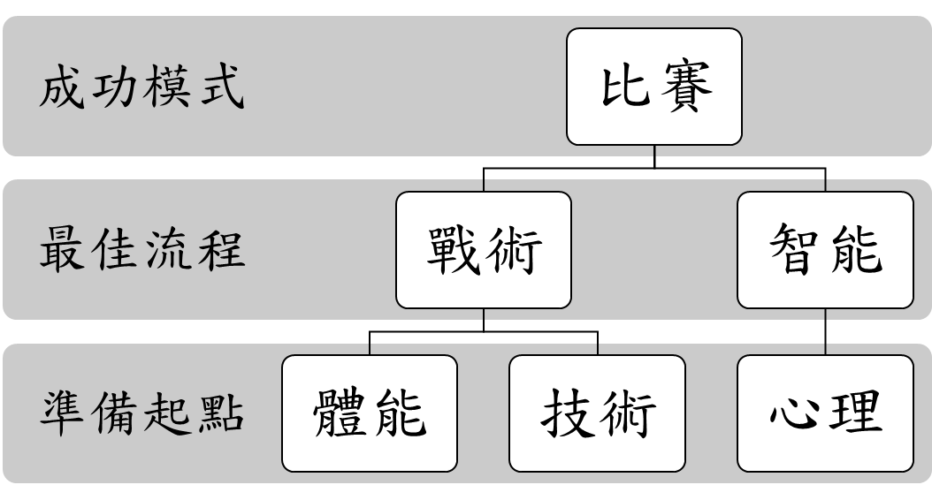
2.空氣手槍關鍵技術訓練：
3.運動手槍關鍵技術訓練：起槍擊發2.6秒內完成×12組(一組5槍)。
4.預賽發揮訓練：單組訓練、多組訓練、超量訓練、情境訓練。
5.決賽對抗訓練：每週進行對抗訓練一次。
(二)心理訓練：
1.目標設定訓練：設定合理目標，磨練達標方法。
2.放鬆減壓訓練：提升適應能力，促進比賽發揮。
3.意象鞏固訓練：轉移壓力，專注感受技術要領。
4.專注再專注訓練：熟練重建注意力的方法。
5.心理取向訓練：練掌握射擊致勝規律。
6.自我效能訓練：練透過自我覺察和自我對話營造正向心理。
7.耐心堅持訓練：強化遇到困難和問題的處理方法和能力。
8.歸因總結訓練：練抓住重點檢視努力方向的方法。
十、週期規劃：
1.課訓練模式：
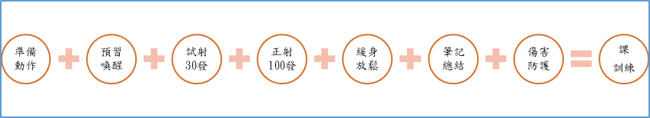
2.週訓練模組：
A.專項~比賽週模組：
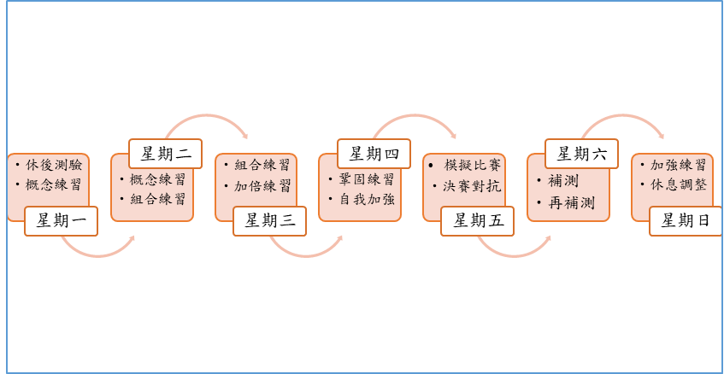
B.準備~專項週訓練模組：
區分 | 一 | 二 | 三 | 四 | 五 | 六 | 日
早上 | 疲勞檢測  空氣手槍 | 空氣手槍 | 空氣手槍 | 空氣手槍週測驗 | 運動手槍 | 運動手槍 | 例假
下午 | 有氧耐力 | 體能訓練 | 防護診斷 | 體能訓練 | 防護診斷 | 裝備保養 | 例假
晚上 | 靜坐意象  閱讀 | 藝能學習 | 自由活動 | 靜坐意象  閱讀 | 週訓練  研討 | 休假 | 例假

十一、訓練相關支援
(一)敦請國訓中心派遣體能訓練師協助強化專項肌力和肌耐力。
(二)敦聘協會派員協助情蒐。
十二、專案小組組織及運作
- 需要營養、力學、心理、傷害防護、生化檢測，心理諮詢、用藥諮詢等運科老師定期檢測診斷並提出建議。
- 需要中華民國射擊協會協助相關行政工作。
十三、訓練經費概算如經費需求總表。
十四、預期效益
- 空氣手槍和運動手槍都能在比賽中創造580分的成績。
- 參加亞洲錦賽取得25公尺運動手槍金牌。
十五、本計畫經國家運動訓練中心競技強化委員會審議通過後公布實施；修正時亦同。
附件三
備戰奧林匹克運動會黃金計畫
射擊菁英選手進/退場與級別調整具體方法
- 2024年奧運會（共分為1-5級）
- 第1級
- 進場
- 最近一屆奧運會前3名。
- 提送審核申請時間前1個月奧運/世界積分（Olympic Ranking / World Ranking）排名前3名。
- 級別調整/退場
- 以半年為檢核週期，參加正式比賽或檢測成績未達該階段培訓目標者，或成績明顯退步者，進行級別調降或退場。但經專家學者認定仍具發展潛力者，得保留原級別延長檢核週期1次。
- 第2級
- 進場
- 最近一屆世錦賽前3名。
- 最近一屆亞運會金牌。
- 提送審核申請時間前1個月奧運/世界積分（Olympic Ranking / World Ranking）排名前5名。
- 級別調整/退場
- 以半年為檢核週期，參加正式比賽或檢測成績未達該階段培訓目標者，或成績明顯退步者，進行級別調降或退場。但經專家學者認定仍具發展潛力者，得保留原級別延長檢核週期1次。
- 第3級
- 進場
- 最近一屆奧運會前8名。
- 最近一屆亞運會銀牌。
- 提送審核申請時間前 1 個月奧運/世界積分（Olympic Ranking / World Ranking）排名前8名。
- 級別調整/退場
- 以半年為檢核週期，參加正式比賽或檢測成績未達該階段培訓目標者，或成績明顯退步者，進行級別調降或退場。但經專家學者認定仍具發展潛力者，得保留原級別延長檢核週期1次。
- 第4級
- 進場
- 最近一屆取得亞運會個人項目銅牌。
- 最近一屆取得世界大學運動會個人項目前3名。
- 最近一屆取得亞洲射擊錦標賽(4年1次) 個人項目前3名。
- 最近一年內世界盃取得個人項目前2名。
- 參加最近一屆奧運之菁英選手，於各該專項競技運動持續具發展潛力，經專家學者推薦者。
- 級別調整/退場
- 以半年為檢核週期，參加正式比賽或檢測成績未達該階段培訓目標者，或成績明顯退步者，進行級別調降或退場。但經專家學者認定仍具發展潛力者，得保留原級別延長檢核週期1次。
- 第5級
- 進場
- 最近一屆取得亞洲空氣槍射擊錦標賽、亞洲飛靶射擊錦標賽前3名。
- 最近一屆取得青少年世界盃、青少年世錦賽、青年奧運會個人項目前3名。
- 級別調整/退場
- 以半年為檢核週期，參加正式比賽或檢測成績未達該階段培訓目標者，或成績明顯退步者，進行級別調降或退場。但經專家學者認定仍具發展潛力者，得保留原級別延長檢核週期1次。
- 2028年奧運會（第4、5級）
- 第4級：
- 進場
- 最近一年內世界盃或世錦賽個人項目成績進準決賽或決賽。
- 國內外正式賽會（經體育署核備參賽賽會）個人項目成績達前1年度世界盃及世錦賽資格賽第8名之平均值，且成績表現穩定者。
- 級別調整/退場
- 以半年為檢核週期，參加正式比賽或檢測成績未達該階段培訓目標者，或成績明顯退步者，進行級別調降或退場。但經專家學者認定仍具發展潛力者，得保留原級別延長檢核週期1次。
- 第5級：
- 進場
- 最近一屆亞洲射擊錦標賽、亞洲空氣槍射擊錦標賽、亞洲飛靶射擊錦標賽成績進準決賽或決賽。
- 最近一屆亞運會個人項目成績進準決賽或決賽。
- 國內外正式賽會（經體育署核備參賽賽會）個人項目成績達前一年度亞洲盃、亞錦賽第8名的平均成績，且成績表現穩定者。
- 參加國際賽會、國內賽會經國際認可之特殊成績表現，於各該專項競技運動具發展潛力，經專家學者推薦者。
- 級別調整/退場
- 以半年為檢核週期，參加正式比賽或檢測成績未達該階段培訓目標者，或成績明顯退步者，進行級別調降或退場。但經專家學者認定仍具發展潛力者，得保留原級別延長檢核週期一次。
- 附則
- 符合資格條件選手除參考國際賽會成績外，亦考量日後發展潛力，由國家運動訓練中心競技強化委員會經充分討論及審議後，核定培訓的級別。
- 各級菁英選手倘有下列情事之一者予以退場：
- 本屆奧運會菁英選手經國際總會確認無法取得本屆奧運會參賽資格者。
- 選手受傷經國訓中心運科小組醫療防護組委員評估後，無法繼續訓練者。
- 違反「國家運動訓練中心培（集）訓隊教練選手管理要點」者。
- 奧運會當年度，取得參賽席位(資格)者，或世界排名前8名者，依級別資格列為前三級。
- 選手進退場與級別調整名單，經國家運動訓練中心競技強化委員會審議通過，陳請執行長核定後執行。

